  
  Consigli a student Italiani
  Per piccolo problema
  Medics students King’s
  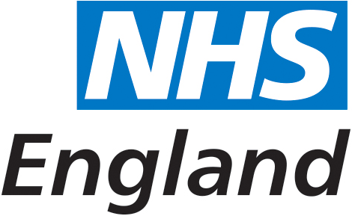
    - Consiglio per studenti italiani in Londra
  

 |  |  | Giorni aperture per richieste aiuto  Lunedi: 09-13:30  Martedi: 09 – 13:30  Giovedi: 14:00 – 18:30  Contatti  www.studentitaliani.co.uk  02-333333355  info@studentitaliani.co.uk
  
  Consigli
  - Mal di testa: tu puoi andare nella farmacia e comprare
  - Mal di denti: ci sono dentisti della sanita, chiede al tuo GP o chiami tuo practice
  - Mal di schiena: puoi seguire istruzioni qui http://www.nhs.uk/Livewell/Backpain/Pages/low-back-pain-exercises.aspx
  - Raffreddore: Quando e’ molto forte puoi avere appuntamento con il tuo GP
  Raffreddore:puoi fare vaccine anti-influenza se hai allergie,asma e’ gratis. Chiede al tuo GPGP
  Stress:
  
  Qui puoi trovare tanto consigli come studente:
  http://www.nhs.uk/Livewell/studenthealth/Pages/Fivehealthsecrets.aspx
  Se hai domande chiami i studenti medics di Londra, noi possiamo aiutare.
  http://www.themedicalstudent.co.uk/about/
  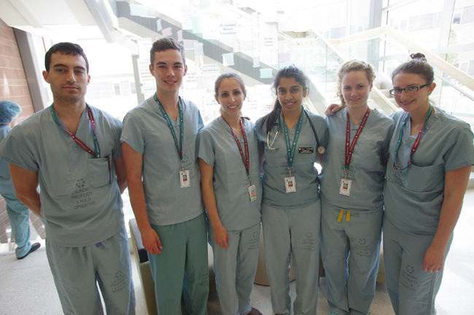
  Stress,stanchezza per studio e nuovo paese
  Noi aiutiamo anche per stress da studio e esami, organizziamo incontri one to one. Chiama 075 66677

